Załącznik do umowy nr 1
Opis przedmiotu zamówienia

1. Stanowisko dyżurnego 320x250x109(77+32)h cm – 1 szt. złożone z:
- modułu łukowego, lewego modułu prostego z szafkami, prawego modułu prostego z szafką, nadstawki,
- blaty, korpusy i fronty wykonane z płyty melaminowanej, front modułu łukowego wykonany z laminatu HPL,
- blaty i nogi zewnętrzne o grubości 36mm, pozostałe elementy o grubości 18mm,
- ścianki boczne szuflad metalowe, ścianka tylna i dno szuflad płytowe, prowadnice szuflad kulkowe
z systemem cichego domyku,
- drzwi skrzydłowe szafek z amortyzacją zamykania (cichy domyk),
- uchwyty metalowe lakierowane proszkowo,
- techniczne fronty skrzydłowe wyposażone w kratki wentylacyjne,
- dwa poziome uchylne kanały kablowe wykonane z blachy lakierowanej proszkowo,
- jeden pionowy kanał kablowy wykonany z tworzywa,
- wysuwana półka na klawiaturę z płyty melaminowanej na prowadnicach kulkowych,
- jeden mediaport z uchylną metalową klapką wpuszczany w blat (2x gniazdo 230V, 2x gniazdo HDMI, 2x gniazdo USB DATA, kabel zasilający długości 300cm); dwa przepusty kablowe z uchylną metalową klapką; dwie przelotki kablowe wykonane z tworzywa.
Rysunki poglądowe:
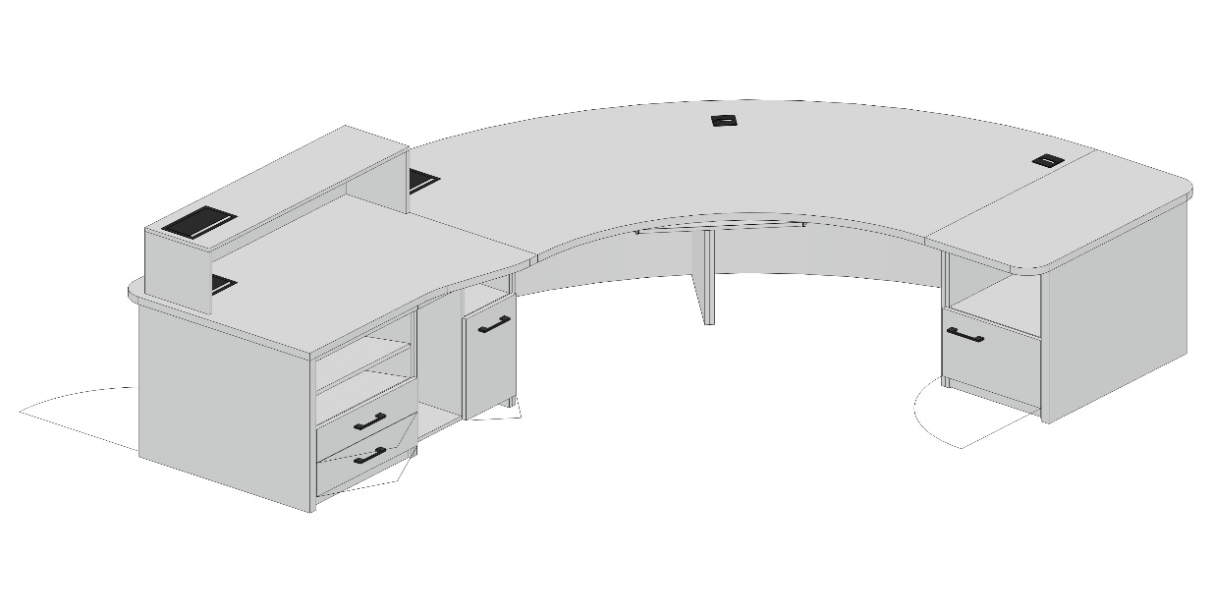
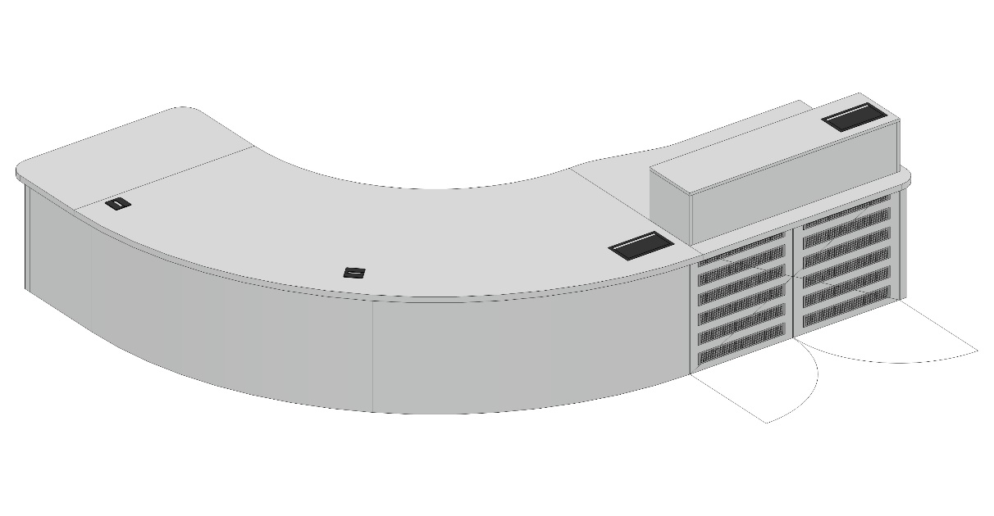
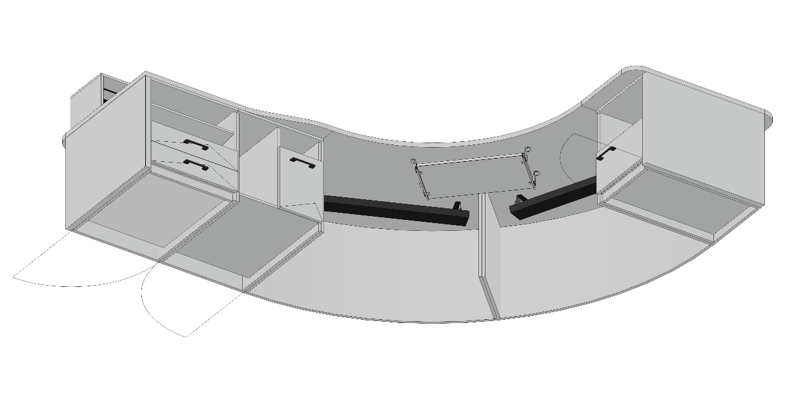

2. Stanowisko zastępcy dyżurnego 320x250x109(77+32)h cm – 1 szt. złożone z:
- modułu łukowego, lewego modułu prostego z szafkami, prawego modułu prostego z szafką, nadstawki,
- blaty, korpusy i fronty wykonane z płyty melaminowanej, front modułu łukowego wykonany z laminatu HPL,
- blaty i nogi zewnętrzne o grubości 36mm, pozostałe elementy o grubości 18mm,
- ścianki boczne szuflad metalowe, ścianka tylna i dno szuflad płytowe,
- prowadnice szuflad kulkowe z systemem cichego domyku,
- drzwi skrzydłowe szafek z amortyzacją zamykania (cichy domyk),
- uchwyty metalowe lakierowane proszkowo,
- techniczne fronty skrzydłowe wyposażone w kratki wentylacyjne,
- dwa poziome uchylne kanały kablowe wykonane z blachy lakierowanej proszkowo,
- jeden pionowy kanał kablowy wykonany z tworzywa,
- wysuwana półka na klawiaturę z płyty melaminowanej na prowadnicach kulkowych,
- jeden mediaport z uchylną metalową klapką wpuszczany w blat (2x gniazdo 230V, 2x gniazdo HDMI, 2x gniazdo USB DATA, kabel zasilający długości 300cm); dwa przepusty kablowe z uchylną metalową klapką,
- dwie przelotki kablowe wykonane z tworzywa.
Rysunki poglądowe:

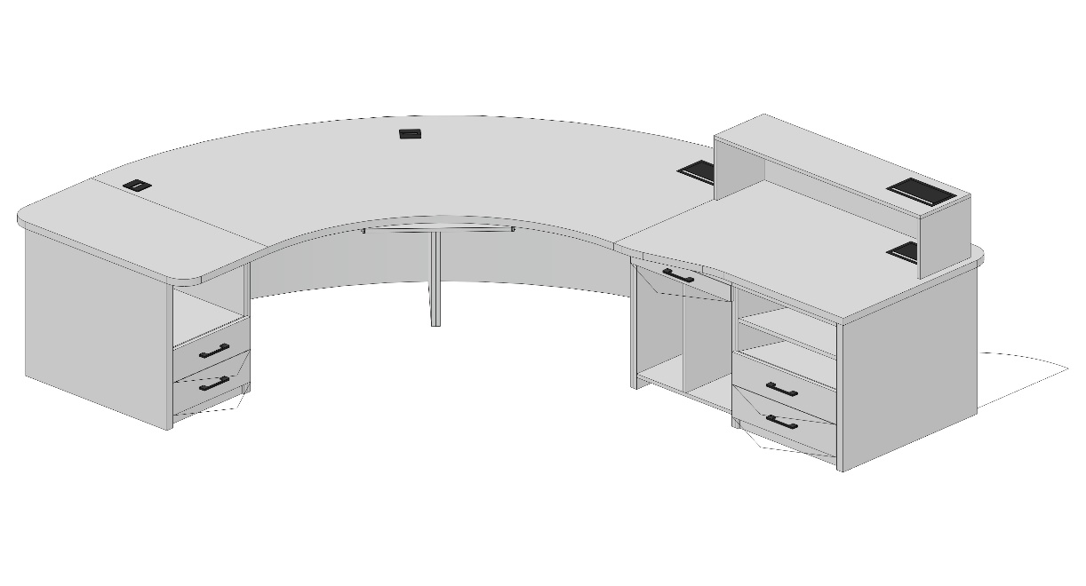
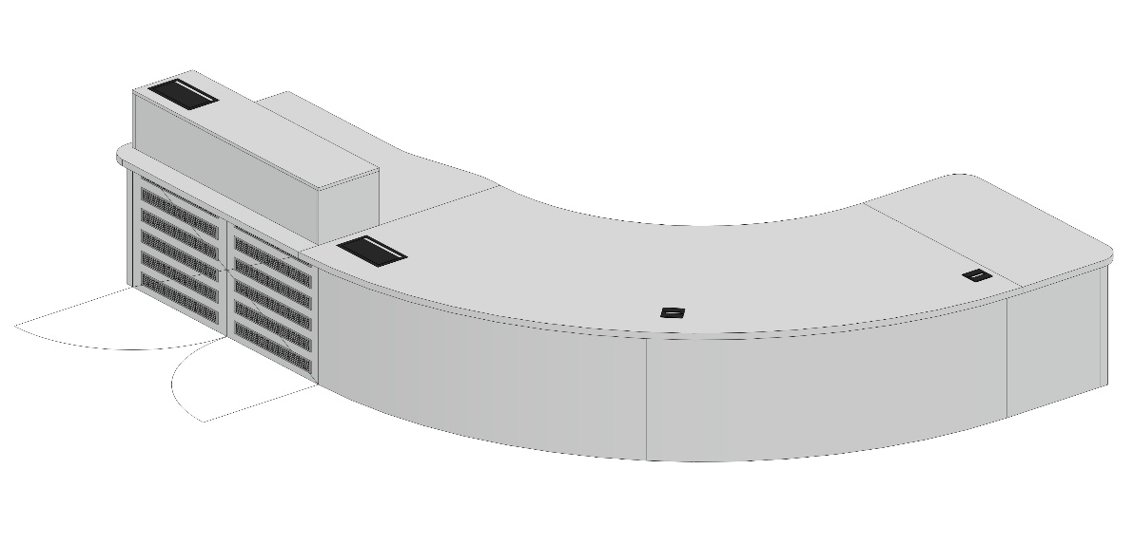
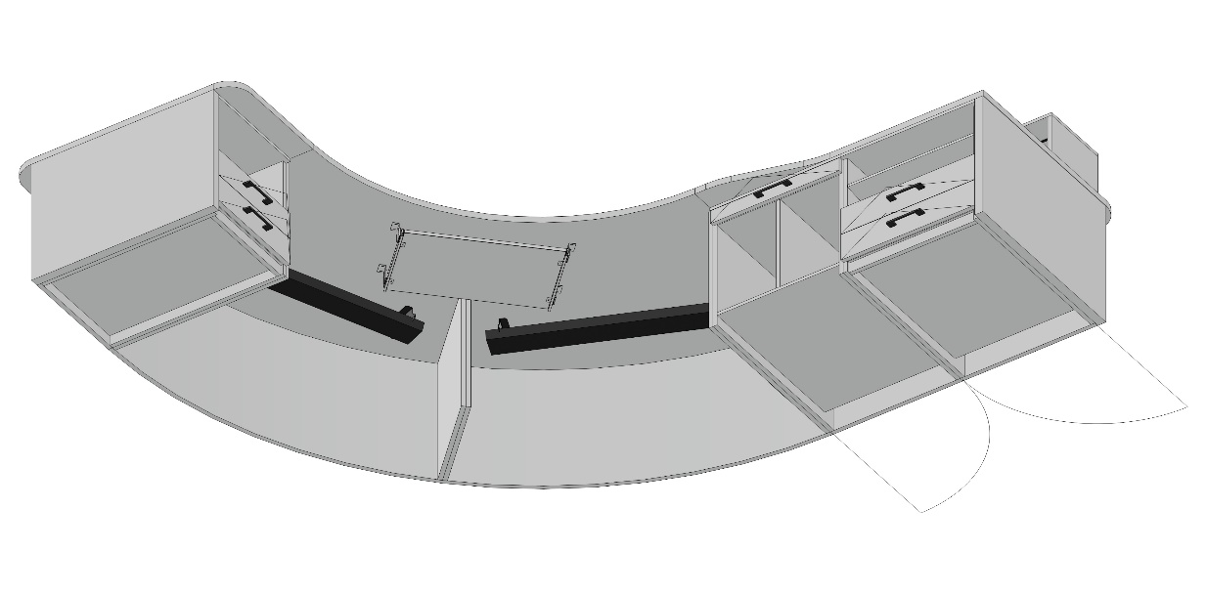

3. Trzy osobowe stanowisko rezerwowe 300x140x117(77+40)h cm – 1 szt. złożone z:
- biurka o wymiarach 220x70cm z szafką na komputer i szafką na radiostacje oraz nadstawką, biurka o wymiarach 220x70cm z szafką na komputer i nadstawką, biurka o wymiarach 140x80cm z szafką na komputer i szafką na drukarkę,
- blaty, korpusy i fronty wykonane z płyty melaminowanej,
- blaty i nogi zewnętrzne o grubości 25mm, pozostałe elementy o grubości 18mm,
- ścianki boczne szuflad metalowe, ścianka tylna i dno szuflad płytowe, prowadnice szuflad kulkowe z systemem cichego domyku,
- uchwyty metalowe lakierowane proszkowo,
- trzy poziome uchylne kanały kablowe wykonane z blachy lakierowanej proszkowo,
- trzy pionowe kanały kablowe wykonane z tworzywa,
- trzy wysuwane półki na klawiaturę z płyty melaminowanej na prowadnicach kulkowych,
- jeden mediaport z uchylną metalową klapką wpuszczany w blat (1x gniazdo 230V, 1x gniazdo HDMI, 1x gniado USB DATA, kabel zasilający długości 300cm; sześć przelotek kablowych z tworzywa.
Rysunki poglądowe:

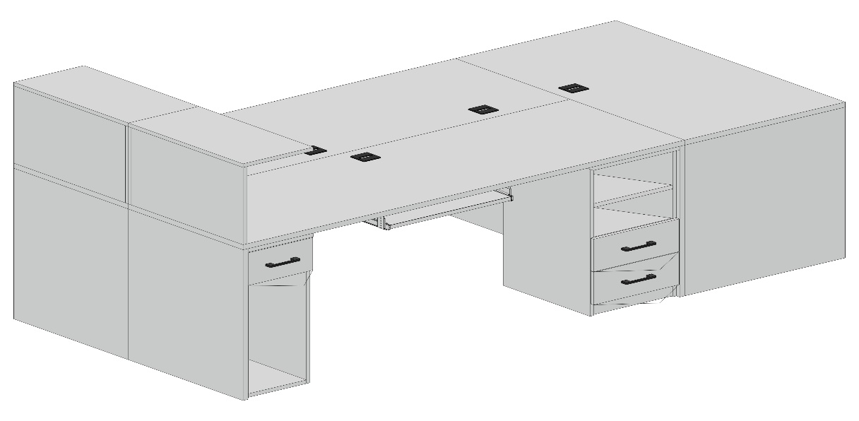

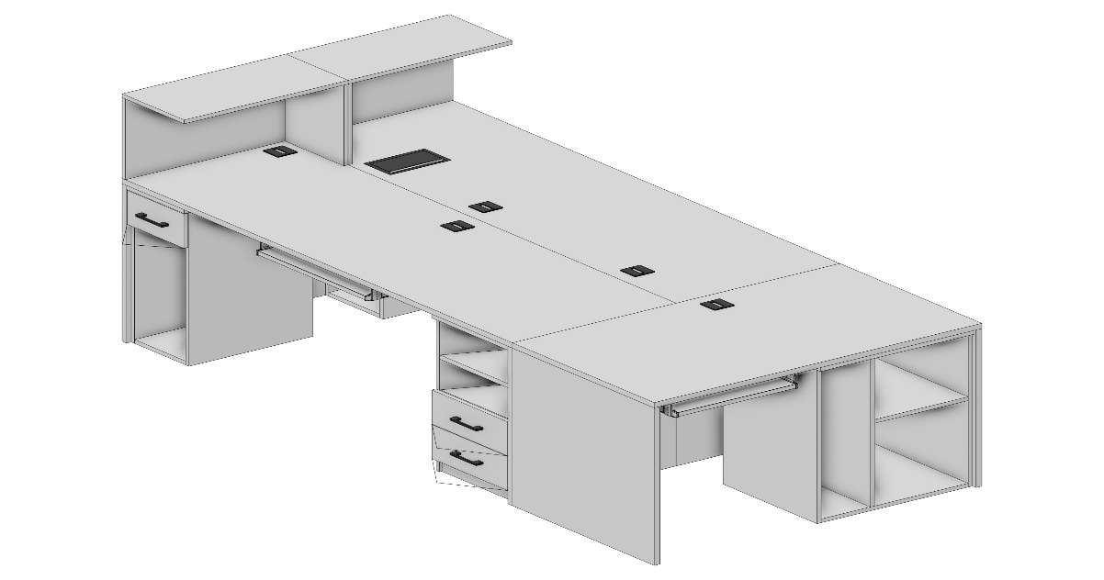

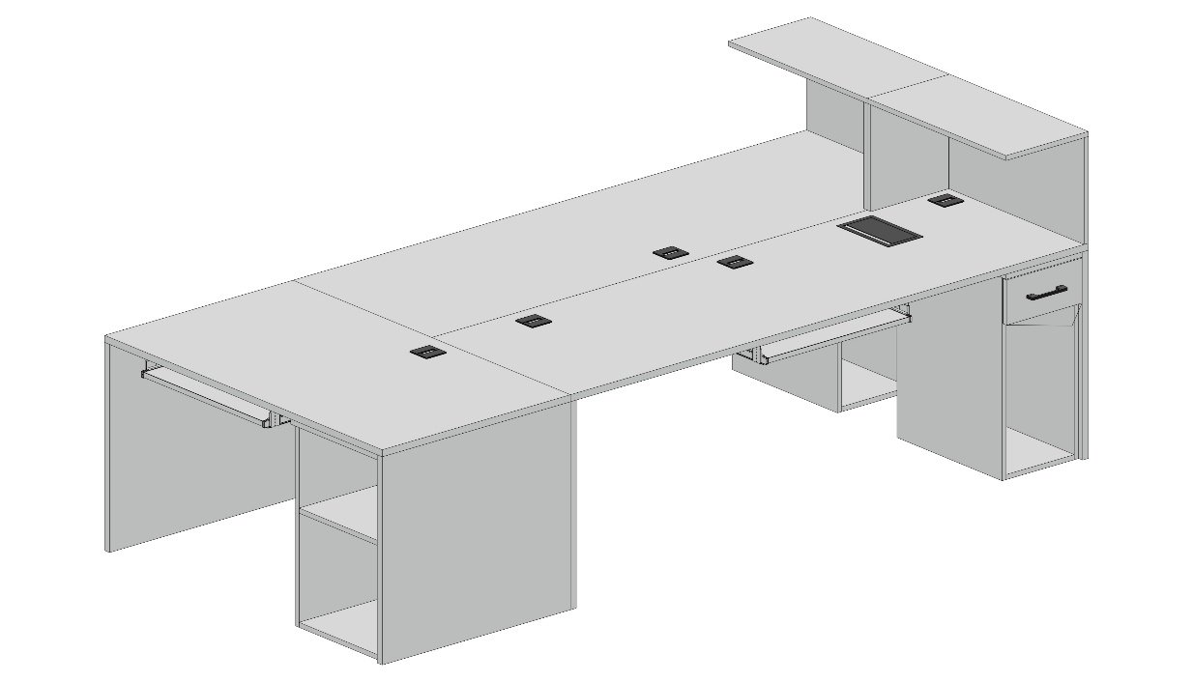

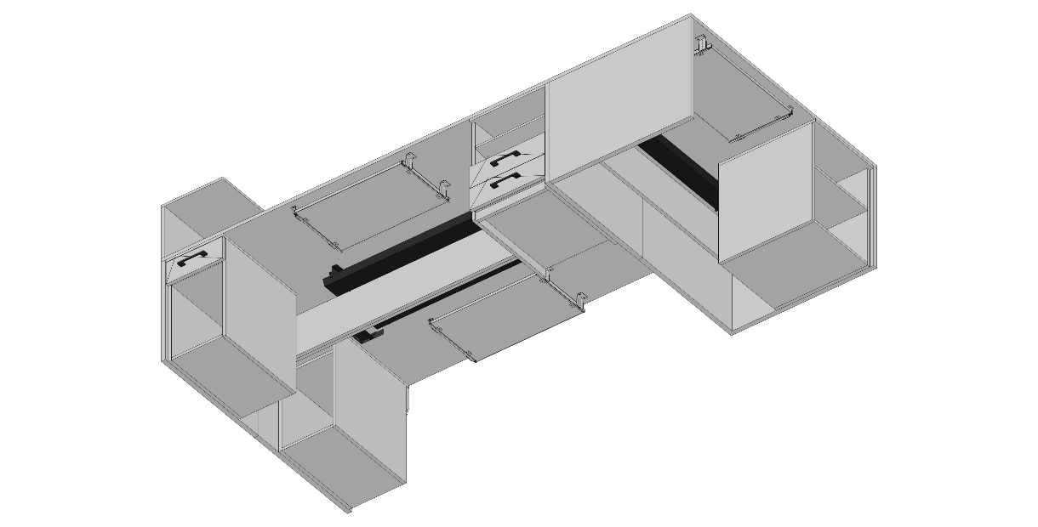

4. Szafa/obudowa szaf z drzwiami przesuwnymi 335x70x250h cm – 1 szt. złożona z:
- dwóch modułów - lewego z dwoma przegrodami pionowymi i półkami, prawego z przegrodą pionową i półkami stanowiącego obudowę szaf metalowych,
- korpusy i fronty wykonane z płyty melaminowanej o grubości 18 i 25mm,
- cztery fronty przesuwne na prowadnicach metalowych,
- uchwyty krawędziowe.
Rysunki poglądowe:

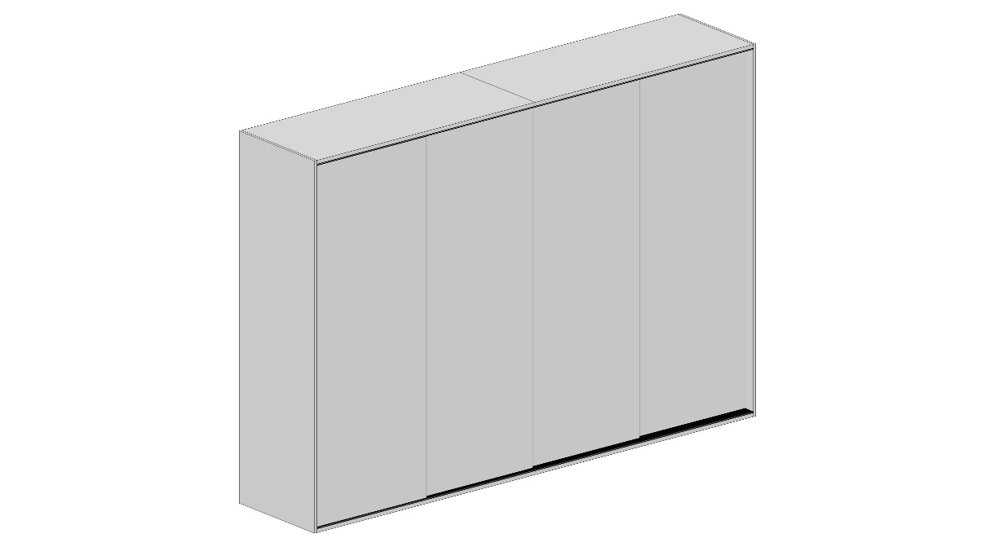
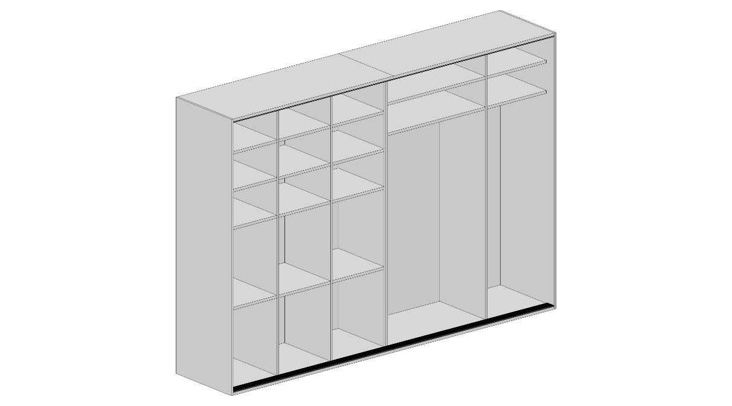

5. Zestaw szaf 458x50x82h cm – 1 szt. złożony z:
- szafek z drzwiami jednoskrzydłowymi, szafek z szufladami i narożnych regałów otwartych,
- korpusy i fronty wykonane z płyty melaminowanej o grubości 18mm wieniec nakładany o grubości 36mm,
- ścianki boczne szuflad metalowe, ścianka tylna i dno szuflad płytowe, prowadnice szuflad kulkowe z systemem cichego domyku,
- drzwi skrzydłowe szafek z amortyzacją zamykania (cichy domyk),
- uchwyty metalowe lakierowane proszkowo,
- posiada stopki poziomujące,
- jeden mediaport z uchylną metalową klapką wpuszczany w blat (1x gniazdo 230V, 1x gniazdo USB DATA, kabel zasilający długości 300cm.
Rysunek poglądowy:
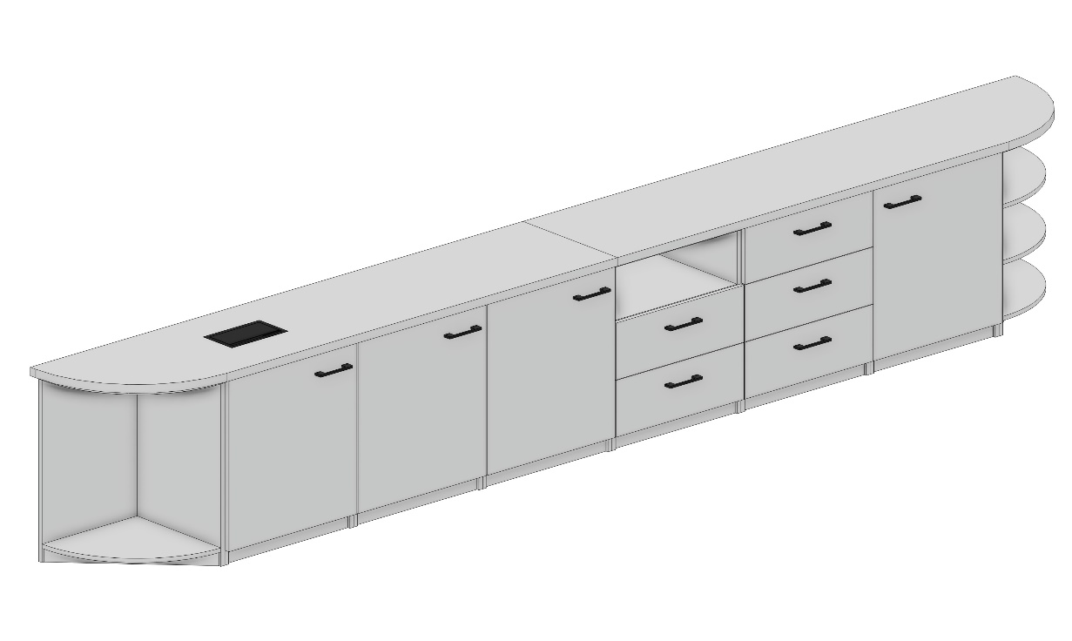
6. Szafka z szufladami na drukarkę 60x60x65h cm – 3 szt. składająca się z:
- czterech szuflad,
- korpus i fronty wykonane z płyty melaminowanej o grubości 18 i 25mm,
- ścianki boczne szuflad metalowe, ścianka tylna i dno szuflad płytowe,
- prowadnice szuflad kulkowe z systemem cichego domyku,
- uchwyty metalowe malowane proszkowo,
- posiada stopki poziomujące.
Rysunek poglądowy:

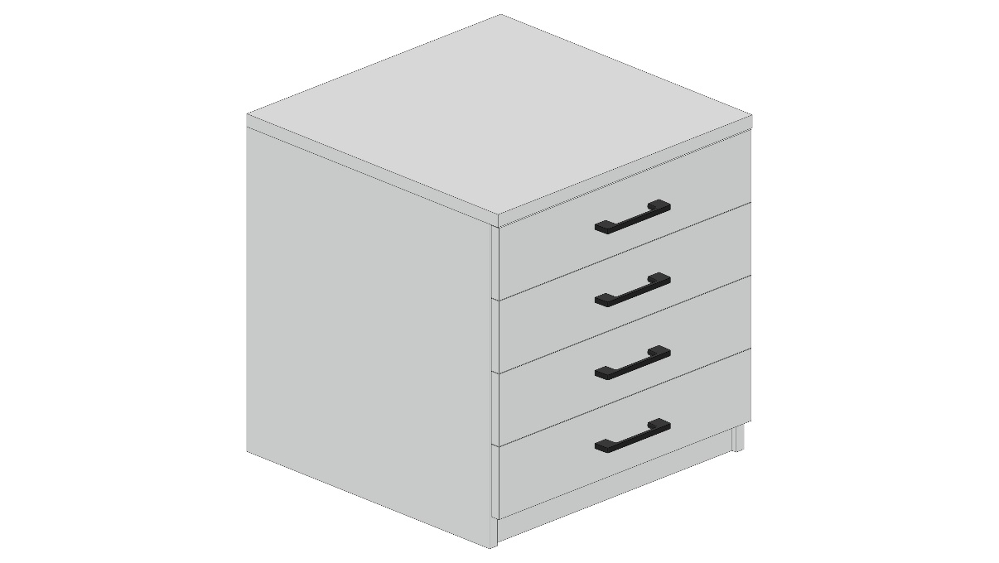

7. Stolik konferencyjny z blatem kwadratowym na nodze talerzowej o wymiarach 80x80x76h cm – 1 szt. składający się z:
- blat stolika wykonany z płyty melaminowanej o grubości 25mm,
- stelaż metalowy lakierowany proszkowo,
- noga kolumnowa o przekroju okrągłym,
- okrągła stopa talerzowa; stopki poziomujące.
Zdjęcie poglądowe:
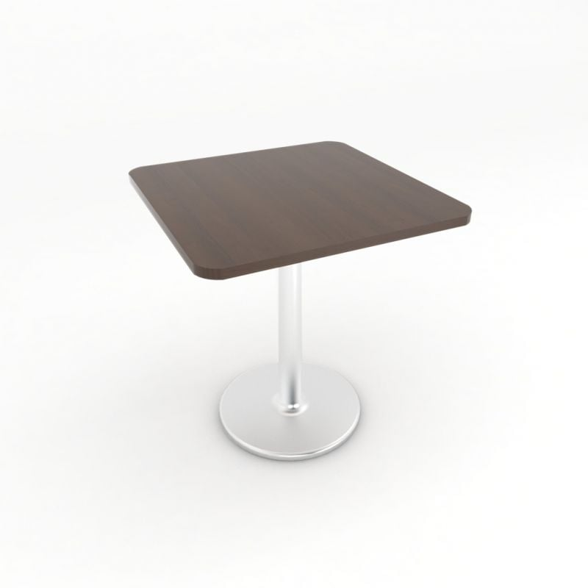
8. Krzesło konferencyjne mobilne – 2 szt. składające się z:
- stelaż metalowy z czterema nogami lakierowany proszkowo,
- osłona siedziska, rama oparcia i podłokietniki wykonane z tworzywa,
- siedzisko i oparcie tapicerowane tkaniną,
- podłokietniki zamknięte zintegrowane z ramą krzesła,
- nogi krzesła wyposażone w kółka jezdne o średnicy 60mm.
Zdjęcie poglądowe:

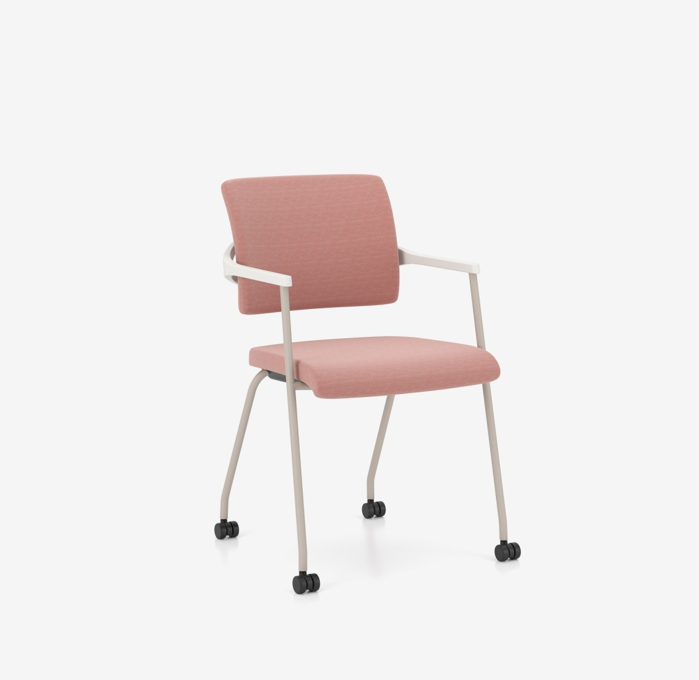

Kolor mebli, stolika oraz krzeseł będzie ustalony z wyłonionym dostawcą w późniejszym terminie.

